Jueves
26
de mayo

Segundo de Primaria
Conocimiento del Medio

Distingo líquidos y sólidos

Aprendizaje esperado: distingue sólidos, líquidos y gases en el entorno.

Énfasis: distingue sólidos y líquidos a partir de sus características principales.

¿Qué vamos a aprender?

Distinguirás las características de los materiales y los objetos que son sólidos y los que son líquidos.

¿Qué hacemos?

Recuerdas, ¿Cuáles son los sólidos? Observa la siguiente imagen.

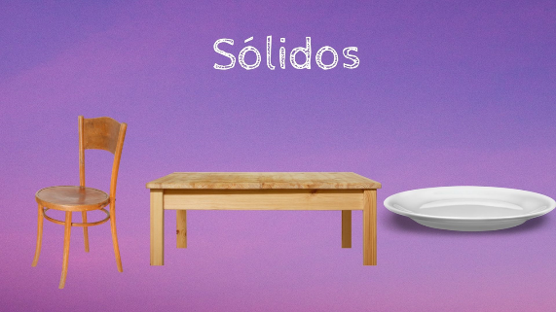

Los materiales y objetos sólidos tienen forma definida, es decir que, si intentas aplastarlos o doblarlos no cambiaran su forma, al menos que apliques mucha fuerza.
Cuando apliques esa fuerza, entonces solo se harán piezas más pequeñas, pero no dejarán de ser un sólido.

Ahora, recuerda cuáles son los líquidos. Observa la siguiente imagen.

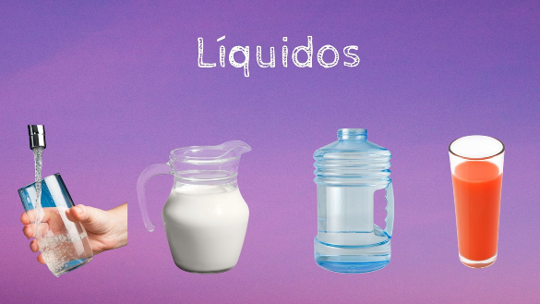

Los líquidos no tienen forma específica, estos adoptan la forma del recipiente que los contenga, además de que fluyen y se desplazan.

En todo tu entorno puedes encontrar líquidos y sólidos, solo es cuestión de que observes con atención.

Para entender más sobre este tema, pon mucha atención a la sesión de hoy, en donde conocerás diferentes entre líquidos y sólidos, así será más fácil poderlos identificar en los materiales y objetos que te rodean.

Para esta sesión, vas a utilizar tu libro de Conocimiento del Medio, en la última sección de la página 143. Te invito a tenerlo a la mano para poder realizar la actividad que se te solicita.
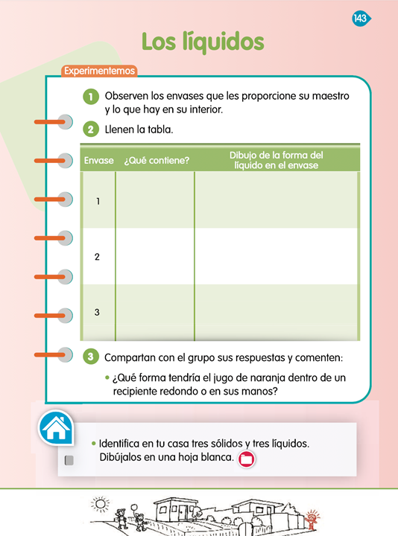
https://libros.conaliteg.gob.mx/20/P2COA.htm?#page/143
Recuerda que la palabra “material” se refiere a los objetos, animales, plantas, agua, piedras, ríos y hasta el aire que respiras, y que ocupan un espacio.

Una característica importante de los líquidos y los sólidos con los que has estado trabajando, es que se encuentran presentes a tu alrededor y ocupan un espacio. Es importante que sepas que no todos se compone del mismo material, y que, por esta razón, requieres saber e identificar que algunos de los materiales y los objetos que te rodean, son líquidos, sólidos y gaseosos.

La mayoría de los objetos que te rodean son sólidos, pero también hay muchos líquidos, solo tienes que poner mucha atención para identificarlos tomando en cuenta sus características.

A continuación, lee lo que compañeras y compañeros de segundo grado te comparten sobre cómo ellos identifican objetos sólidos y líquidos que se encuentran en su casa.

“Hola, me da mucho gusto saludarte, quiero contarte que aquí en mi casa puedo identificar objetos sólidos, ya que una de sus características es que son rígidos, un ejemplo es el plato donde como mi sopa y otro la maceta donde mi mamá tiene una linda planta.

Por otro lado, el estado líquido lo puedo identificar porque está contenido dentro de un recipiente y se puede desplazar o fluir, por ejemplo, el agua que le ponemos a la plantita de mi mamá y la leche que le pongo a mi cereal.”

“Buenos días, yo quiero platicarte que, en mi casa observe que el agua que sale de la llave del lavabo se encuentra en un estado líquido; con ella nos lavamos las manos. Existe otro ejemplo de estado líquido que es el jugo de mi naranja cuando la exprimo.

De igual manera, en mi casa puedo encontrar objetos que están en un estado sólido como son mis coches con los que juego al terminar mis tareas o también mis colores que utilizo para colorear mis dibujos.”

“Hola, yo te puedo platicar que los objetos que identifico en mi casa que se encuentran en estado sólido son la mesa y la silla, estos objetos no cambian de forma y que bueno, porque si cambiaran no podríamos comer sobre la mesa y no podría sentarme a hacer mis trabajos.

Así mismo, puedo identificar en mi casa que en estado líquido está la leche que bebo, o el perfume que usa mi mamá, y que está guardado en un recipiente redondo y el líquido se adapta a su forma.”

Los compañeros y compañeras que compartieron sus experiencias te han mostrado claramente cuáles objetos o materiales son sólidos y cuáles son líquidos. Parece ser que ya se aprendiendo muy bien sus características.

La siguiente actividad te ayudará a reafirmar tus conocimientos sobre las características de los estados sólidos y líquidos.

A continuación, se te muestra una tabla con dos columnas; la primera tiene como título la palabra “sólido” y la segunda tiene la palabra “líquido”.

La actividad consiste en que en cada columna coloques los enunciados según corresponda a las características de cada estado de la materia, esto de acuerdo con lo que has aprendido hasta el día de hoy.

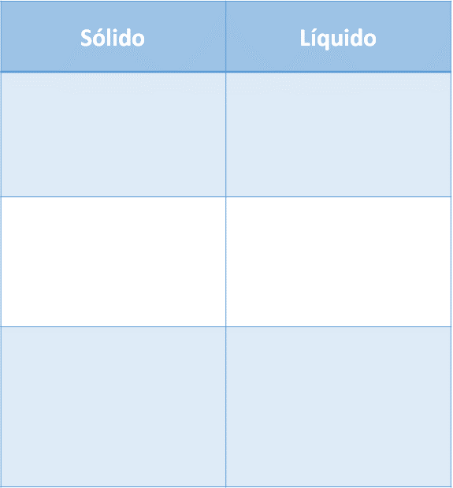

Enunciados:

Tiene forma definida.
No cambia su forma a menos que se aplique mucha fuerza.
Es rígido.
No tiene forma definida.
Adopta la forma del recipiente que lo contiene.
Fluye.

La tabla quedará así:

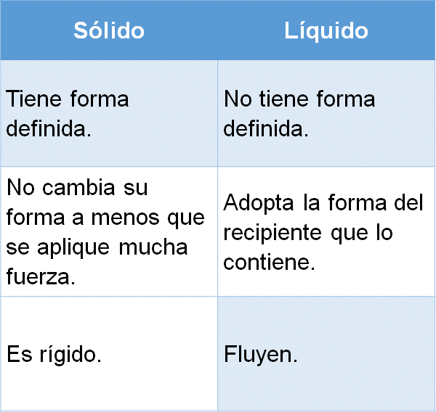

Como has visto en esta sesión, las características de los objetos o materiales sólidos y líquido son particulares.

Antes de concluir con la sesión, te propongo identificar en la siguiente imagen los elementos de la naturaleza que son sólidos y líquidos.

- Los árboles que se ven en la imagen son _____________.
- El lago que está en la imagen es ______________.
- El pasto que está en el piso es _____________.
- La gorra de la mujer de la imagen es _____________.

Así como estos ejemplos puedes encontrar muchos sólidos y líquidos a tu alrededor.
Te invito a seguir identificando objetos y materiales sólidos y líquidos y hacer un dibujo de ellos; no olvides guardarlo para que cuando se pueda, se lo muestres a tu maestra o maestro.

En esta sesión recordaste las características de los sólidos y son:

- Tienen forma definida.
- No cambia su forma a menos que se aplique mucha fuerza.
- Por lo general son rígidos.

También recordaste las características de los líquidos, son:

- No tiene una forma definida.
- Adoptan la forma del recipiente que los contiene.
- Fluyen.

Si te es posible consulta otros libros y comenta el tema de hoy con tu familia.

¡Buen trabajo!

Gracias por tu esfuerzo.

Para saber más:
Lecturas

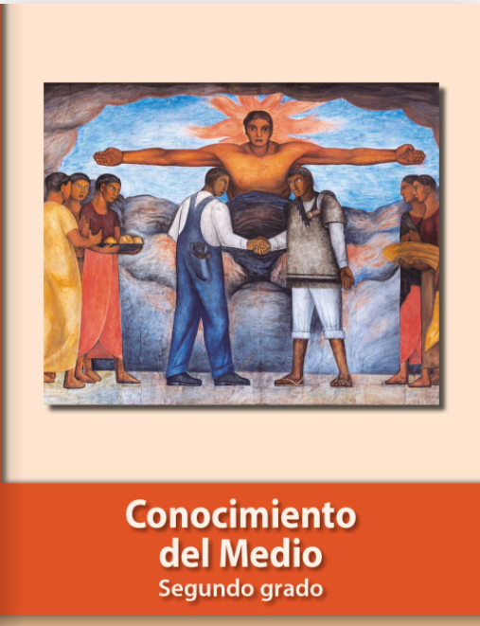
https://libros.conaliteg.gob.mx/P2COA.htm

